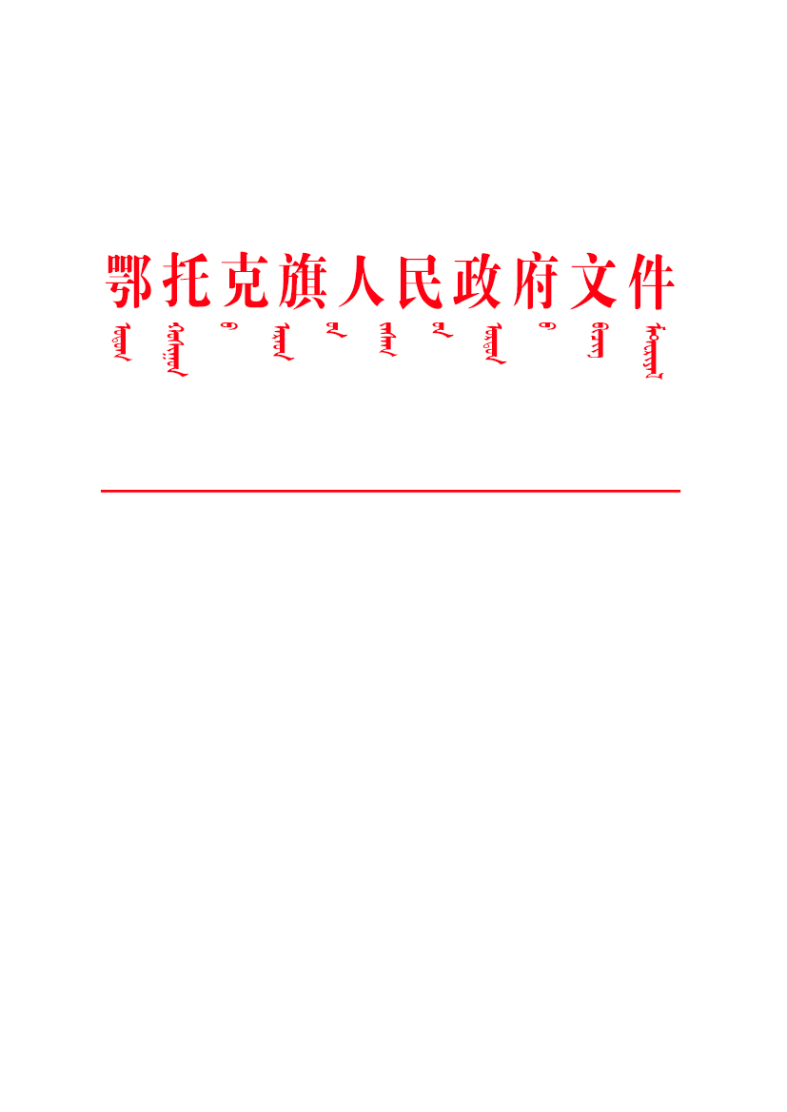

鄂政发〔2023〕59号

鄂托克旗人民政府关于黄河滩区禁种高秆
农作物等有关事宜的通告

各苏木镇人民政府、各有关部门:
为认真贯彻落实党的二十大精神和习近平总书记对黄河河道有关问题的重要批示精神，加快推进黄河流域生态保护和高质量发展，依据《中华人民共和国水法》《中华人民共和国防洪法》《中华人民共和国水污染防治法》《中华人民共和国河道管理条例》等法律主法规和有关规定，现将黄河滩区禁限种高秆农作物有关事宜通告如下：
一、严禁种植高秆作物。依据自治区下发的2023年黄河滩区禁种高秆作物矢量数据，由滩区主河槽中心向外至禁种高杆作物线之间的区域内严禁新增农作物种植面积，严禁种植高秆作物(如玉米、葵花、高粱等作物)，严禁使用农药、化肥、除草剂等易造成面源污染的化学制品。滩区其他区域大力推行化肥、农药、地膜等负增长行动，最大限度降低使用量。
二、严禁各类涉河活动。严禁在黄河河道管理范围内新增耕地、房屋及相关设施。除国家重大基础设施建设工程外，河道管理范围内已批复的在建和未建项目一律暂停。严禁在河道管理范围内进行打井、挖窖、建窑、葬坟、取土、采砂、放牧、种植阻得行洪的林木等侵占河道水域岸线及人为设障的活动。严禁未经批准在河道内设置排污口；严禁向河道内排放不达排放标准的生活污水、养殖污水、工业废水等;严禁在河道内弃置建筑垃圾、生活垃圾等。
三、全面加强监管执法。沿黄苏木镇人民政府及相关执法部门要全面加强监管执法，对违反本通告相关规定要求的，依据《中华人民共和国水法》《中华人民共和国防洪法》《中华人民共和国河道管理条例》等法律法规规定，依法给予相应行政处罚。对不服从管理、阻碍执法的，将依法依规予以严厉处罚，构成犯罪的依法追究刑事责任。凡违反禁种要求的,由违法行为人承担相关法律责任,所造成的一切损失，均由违法行为人自行承担。
四、强化宣传引导。农牧部门要细化举措，科学调整滩区种植结构，推进农业面源污染防治。沿黄苏木镇人民政府、宣传部门要切实加强宣传引导，充分利用微信、广播等多种渠道，采取形式多样的方式，深入宣传相关法律法规，认真做好禁限种政策解释，深入细致的做好群众工作，采取有力措施，确保禁种工作顺利开展。
五、积极监督举报。任何组织和个人发现在禁种范围内有违反通告行为的，均有权劝阻，并向所在苏木镇人民政府或相关执法部门举报。
本通告自公布之日起实施。
特此通告

鄂托克旗人民政府
2023年3月7日

鄂托克旗人民政府办公室 2023年3月7日印发

